Inhalt
- Projektübersicht
- Projektantrag
- Vorab
- Programmablauf
- Zeitlicher Ablauf (Tagesansicht)
- Problempunkte
- Überarbeitungen
- Erkenntnisse
- Quellen
- KI Ausgaben

Projektübersicht: Streiter Motorsport Software
Zweck
Hauptlogik:
Ein Administator/Verwalter fügt Teammitglieder zu einem Renn Event hinzu - zu diesen Teammitglieder werden Fahrzeuge hinzugefügt. Anhand der Anzahl der Teilnehmer und der ausgewählten Fahrzeuge werden Fahreraufstellungen für das Event erstellt.
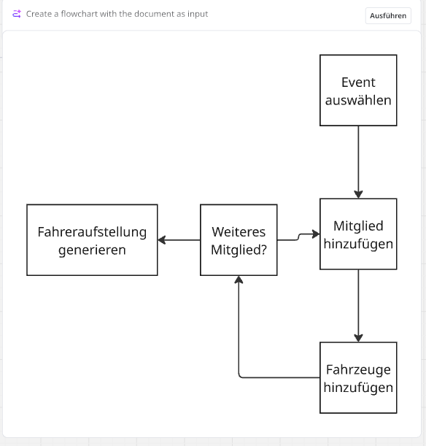
Warum?
Aktuell komplizierter und aufwendiger Prozess mit einem Discord Umfrage Bot - Fahreraufstellungen werden durch Privatnachrichten unter den Mitgliedern ausgemacht - oftmals bleiben Fahrer ohne Cockpit und im laufe des (, oder nach dem) Events stellt sich heraus man hätte mehr Autos stellen können.

Die Software dient der Verwaltung von Motorsport-Events, Fahrzeugen, Fahrzeugklassen, Mitgliedern und Benutzern (Admins, Verwaltung, Benutzer). Außerdem werden alle Daten persistent über JSON-Dateien gespeichert. Das System ist einfach gehalten und modular aufgebaut.

Wie werden die Fahreraufstellungen generiert?
Je nach Simulation und Renndauer werden unterschiedlich große Fahreraufstellungen generiert.
Verschiedene Logikbreakpoints:
3 Stunden - bevorzugt 2 Fahrer, min 2 Fahrer, max 4 Fahrer
6 Stunden - bevorzugt 3 Fahrer, min 2 Fahrer, max 4 Fahrer
12 Stunden - bevorzugt 4 Fahrer, min 3 Fahrer, max 5 Fahrer
24 Stunden - bevorzugt 5 Fahrer, min 4 Fahrer, max 6 Fahrer
(Erweiterungsmöglichkeit: auf Nutzer anfrage soll Minimum (oder auch Maximum) verändert werden können)

Le Mans Ultimate
In "LMU" sind 6 Fahrer pro Team maximal möglich
Dies ist die Basis der Logik
iRacing
In iRacing können 8 oder sogar mehr Fahrer gleichzeitig auf einem Fahrzeug fahren. - demenstprechend ist das Limit in iRacing erhöht.

Assetto Corsa Competizione
In "ACC" sind maximal 4 Fahrer pro Fahrzeug möglich - Limit angepasst

Klassen
- Event-Management

Klasse: Event
- Repräsentiert eine Motorsport-Veranstaltung.
- Eigenschaften:
  - Id: eindeutige int-ID, automatisch inkrementiert.
  - Name, Simulation, Dauer, Datum, Strecke.
  - VorgeschlageneFahrzeugklassen: Alle Klassen, die für die Simulation verfügbar sind.
  - AusgewählteFahrzeugklassen: Vom Veranstalter ausgewählt.
  - AngemeldeteMitglieder: Teilnehmer des Events.
- Funktionen:
  - Konstruktoren für minimale oder vollständige Erstellung.
  - CreateEvent(string name): Interaktive Erstellung per Konsolenabfrage, inkl. Fahrzeugklassen-Auswahl.
  - ChooseClass(VehicleClasses klasse): Fügt eine ausgewählte Klasse hinzu.
  - ShowCars(): Zeigt Fahrzeuge, die zur Event-Simulation und zu den ausgewählten Klassen passen.
  - AddMember(string name): Fügt ein Mitglied zum Event hinzu.
ChooseCar(EventMember mitglied, Vehicles fahrzeug): Weist einem Mitglied ein Fahrzeug zu.

Klasse: EventManager
- Zweck: Verwaltung aller Events, zentrale Hilfsmethoden.
- Eigenschaften: Events (Liste aller Events)
- Methoden:
  - NormalizeSimulationName(string?): Standardisiert Simulationen (iRacing, ACC, LMU).
  - SchlageFahrzeugklassenVor(string simulation): Vorschläge für Fahrzeugklassen.
  - SchlageFahrzeugeVor(string simulation, string fahrzeugklasse): Vorschläge für Fahrzeuge.
  - AddEvent(Event newEvent): Fügt Event zur Liste hinzu.

Klasse: EventMember
- Repräsentiert ein Mitglied, das an Events teilnimmt.
- Eigenschaften:
  - Id, Name
  - GewaehlteFahrzeuge: Fahrzeuge, die das Mitglied ausgewählt hat.
- Methoden:
  - CarChoice(Vehicles fahrzeug): Fügt ein Fahrzeug hinzu (keine Duplikate).
- ID-Management: Statische automatische Vergabe (naechsteId).

2. Fahrzeuge und Fahrzeugklassen

Klasse: VehicleClasses
- Statische Liste aller Fahrzeugklassen (fahrzeugklassenliste).
- Eigenschaften: Fahrzeugklasse, Game.
- Dient als Referenz für Events.

Klasse: Vehicles
- Statische Liste aller Fahrzeuge (fahrzeugeliste).
- Eigenschaften: Fahrzeugname, Fahrzeugklasse, Game.
- Dient als Auswahl für Mitglieder in Events.

  - Benutzerverwaltung

Klasse: User
- Repräsentiert einen Benutzer der Software.
- Eigenschaften:
  - Username, Password, AccessLevel (0 = Admin, 1 = Verwaltung, 2 = Benutzer)
- Methoden:
  - Authenticate(string password): Passwortüberprüfung.
  - ChangePassword(string newPassword)
Klasse: UserManager
- Verwaltet alle Benutzer.
- Methoden:
  - Authenticate(string username, string password): Login-Prüfung.
  - AddUser(User user), RemoveUser(string username)
  - GetAllUsers(), ReplaceUsers(List<User>) für JSON-Persistenz.
Klasse: GetUserInput
- Hilfsklasse für Konsoleneingaben.
- Unterstützt: string, int, byte, TimeSpan, DateTime, char, Passwort (maskiert).

4. Persistenz: JSON-Speicherung

Klasse: JsonPersistence
- Speichert und lädt alle Daten in AppData/StreiterMotorsport/data:
  - Benutzer (users.json)
  - Fahrzeugklassen (vehicleclasses.json)
  - Fahrzeuge (vehicles.json)
  - Event-Mitglieder (eventmembers.json)
  - Events (events.json)
- Mechanik:
  - DTO-Klassen für Serialisierung (UserDto, VehicleClassDto, VehicleDto, EventMemberDto, EventDto).
  - Berücksichtigung von:
    - Mehrfach-Fahrzeuge pro Mitglied
    - Rückwärtskompatibilität (älteres Format)
    - Wiederherstellung von Referenzen (IDs, Fahrzeugnamen)

5. Zusammenhänge
- Event → referenziert VehicleClasses und EventMember.
- EventMember → referenziert Vehicles.
- EventManager → zentrale Verwaltung der Events.
- UserManager → Verwaltung von Admin/Verwaltung/Benutzer.
- JsonPersistence → persistiert alle Daten, rekonstruiert Referenzen beim Laden.
- GetUserInput → abstrahiert Eingaben für interaktive Event- oder Benutzeroperationen.

6. Features & Besonderheiten
- Vollständig konsolenbasiert, ohne externe Libraries außer System.Text.Json.
- Unterstützung mehrerer Fahrzeugauswahlen pro Mitglied.
- Interaktive Erstellung von Events inkl. Änderungsmöglichkeiten vor endgültiger Bestätigung.
- Robuste Persistenz mit Rückwärtskompatibilität.
- Trennung zwischen Benutzerverwaltung und Event-/Fahrzeugverwaltung.
- Standardisierte Simulationen: iRacing, ACC, Le Mans Ultimate.
- Einfaches ID-Management für Events und Mitglieder.
- Fehlerhandling beim Laden/Speichern mit Konsolenmeldung.

Projektantrag

Endurance Event Planungstool für SimRacing Team
Motorsport Team benötigt Software, um Mitglieder automatisch sinnvoll in Fahreraufstellungen für kommende Events aufzuteilen.
Im Team sind die Mitglieder in 3 Bereiche aufgeteilt, nach Simulation.

Simulationen: iRacing, Assetto Corsa Competizione, Le Mans Ultimate
Innerhalb der Simulation gibt es noch Fahrzeugklassen, wobei die Mitglieder sich dort nicht auf bestimmte Fahrzeugklassen beschränken.
Manche Mitglieder sind in mehreren Simulationen unterwegs.
Für kommende Events melden sich die Mitglieder im Discord an und geben dort bereits ihre möglichen Fahrzeuge an (Mehrfach Auswahl möglich).

Aktuelles Problem:
Danach besprechen sich manche Fahrer untereinander während andere darauf warten, dass man sich meldet oder sie erwarten eingeteilte Teams -> führt zu unbesetzten Fahrzeugen und Unzufriedenheit.

Lösung durch Software:
Ein Teammanager trägt Mitglieder anhand ihrer Fahrzeugauswahl für das Event ein -> Software legt Fahreraufstellung anhand Fahrzeugwahl fest (je nach Renndauer und Simulation unterschiedliche Logik)

Grundsätzliches vorab
Ich habe nicht immer die optimalen Lösungen eingesetzt, sondern jene, die mir bekannt waren und die ich mit minimaler Unterstützung selbst anwenden konnte. Dadurch ist zwar mehr Code entstanden als nötig, jedoch habe ich auf diesem Weg ein deutlich besseres Verständnis für mögliche Verbesserungen gewonnen.
Zudem konnte ich auf diese Weise mehr funktionierende Software entwickeln, was wiederum zu wertvollen praktischen Erkenntnissen führte. Hätte ich stattdessen zu viel Zeit in umfangreiche Recherchen investiert, wäre das Projekt innerhalb des vorgegebenen Zeitrahmens nicht vollständig umsetzbar gewesen.

Programmablauf

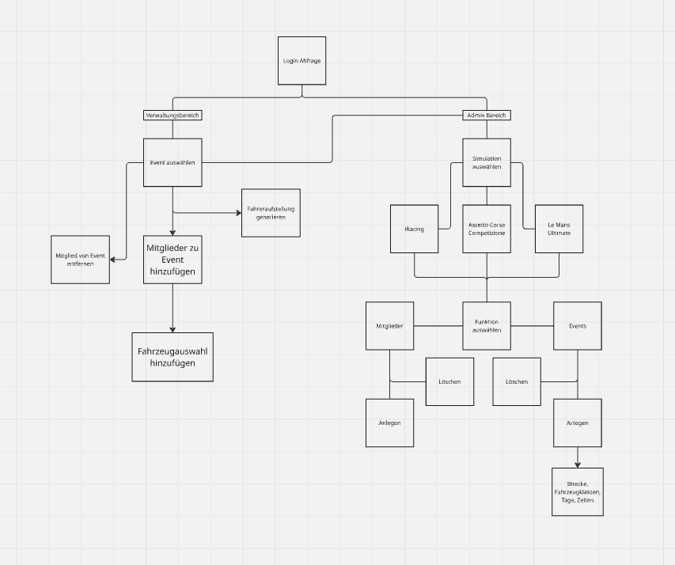
Ursprüngliche gedachter Ablauf

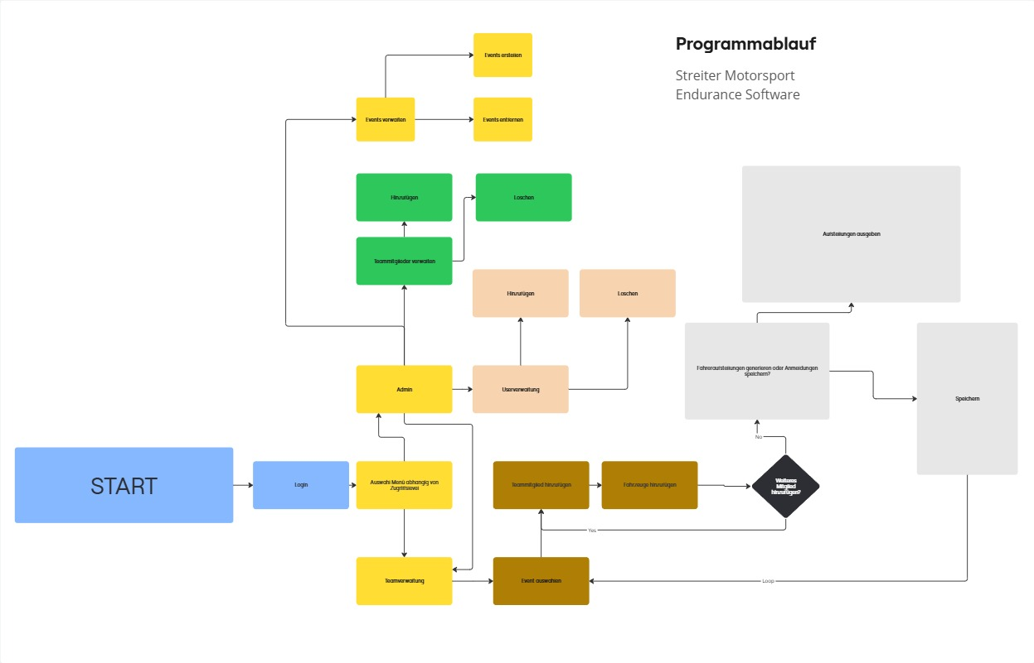
Tatsächlicher Programmablauf

Wichtigste Funktionen erklärt

MainLoop
Die MainLoop ist das Herzstück meiner Software. Sie sorgt dafür, dass nach dem Start der Anwendung der Benutzer kontinuierlich Eingaben machen und Aktionen ausführen kann, bis er sich entscheidet, das Programm zu verlassen.
Ich habe sie folgendermaßen umgesetzt:
- Login und Benutzeridentifikation
  - Die MainLoop startet erst nach einem erfolgreichen Login über UserManager.Authenticate.
  - Abhängig vom AccessLevel des Benutzers wird entschieden, ob er ins Admin Menü, Verwaltungsmenü oder nur in die Benutzeransicht gelangt.
- Menüsteuerung
  - Innerhalb der MainLoop wird ein konsolenbasiertes Menü angezeigt.
  - Der Benutzer kann verschiedene Aktionen auswählen, z. B. Event erstellen, Teammitglied hinzufügen oder Fahrzeugklassen verwalten.
  - Jede Auswahl wird über Switch-Statements oder ähnliche Logik verarbeitet, sodass die richtige Methode aufgerufen wird.
- Abbruch und wiederholte Eingaben
  - Ich ermögliche jederzeit einen Abbruch mit 0 oder "exit".
  - Ungültige Eingaben werden abgefangen, und der Benutzer wird zur erneuten Eingabe aufgefordert.
  - Dadurch bleibt die Anwendung robust gegen falsche Eingaben.
- Interaktion mit Objekten
  - Die MainLoop verbindet die Benutzeraktionen direkt mit den Objekten:
    - Event → erstellen, bearbeiten, Mitglieder zuweisen
    - EventMember → Fahrzeuge auswählen
    - User → Benutzerverwaltung, Passwort ändern
  - Alle Änderungen werden sofort in den entsprechenden Listen (EventManager.Events, EventMember.Mitgliederliste, UserManager.users) aktualisiert.
- Kontinuierlicher Ablauf
  - Die Schleife läuft so lange, bis der Benutzer die Anwendung beendet.
  - Dadurch kann ich mehrere Events, Mitglieder oder Fahrzeuge nacheinander verwalten, ohne das Programm neu starten zu müssen.
Warum ich sie gewählt habe:
Die MainLoop ist essentiell, weil sie alle Teile meiner Software verbindet. Sie stellt sicher, dass die Benutzerführung intuitiv ist, die Menüs dynamisch auf den Benutzerzugang reagieren und die gesamte Interaktion in einer zentralen, leicht verständlichen Schleife abläuft.

Passworteingabe verdeckt
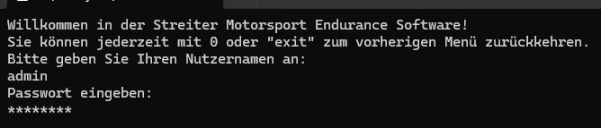
Ich habe die Methode GetPasswordInput erstellt, um die Passworteingabe in der Konsole zu maskieren. Während der Benutzer tippt, wird jedes Zeichen durch ein * ersetzt. Dabei nutze ich einen StringBuilder, um die Eingabe intern zu speichern. Das erlaubt mir, Passwörter sicher einzugeben, ohne dass sie im Klartext auf dem Bildschirm erscheinen.
StringBuilder:
Admin Menü
Das Admin Menü ist der Bereich, in den ein Benutzer mit AccessLevel = 0 nach dem Login kommt. Dort kann ich:
- Benutzer verwalten (erstellen, löschen, Passwort ändern)
- Teammitglieder verwalten
- Events erstellen, bearbeiten oder löschen
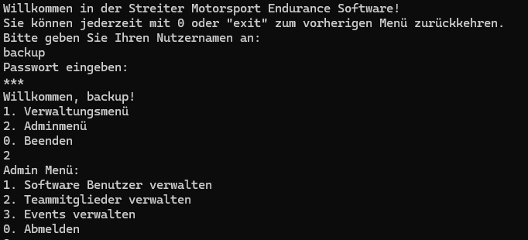
Verwaltungsmenü
Das Verwaltungsmenü ist für Benutzer mit AccessLevel = 1 vorgesehen. Dort kann ich hauptsächlich:
- Events anzeigen lassen
- Teammitglieder (EventMember) zu Events hinzufügen
- Fahrzeugklassen und Fahrzeuge zu Mitgliedern zuweisen
Es ist die Hauptfunktion der aktuellen Itteration, der Verwaltungbenutzer sieht nur relevante Bereiche und kann keine Systemadministration durchführen.
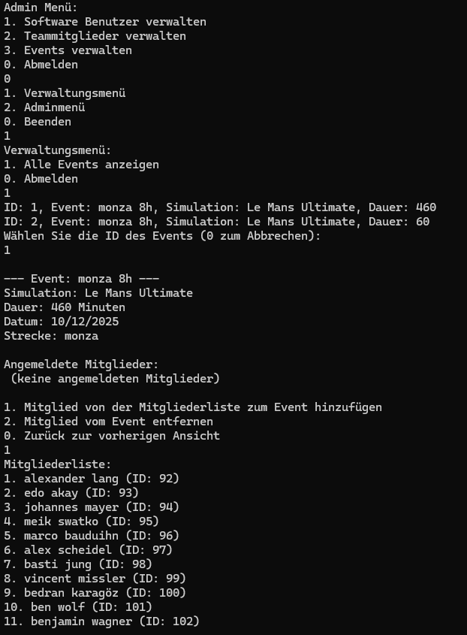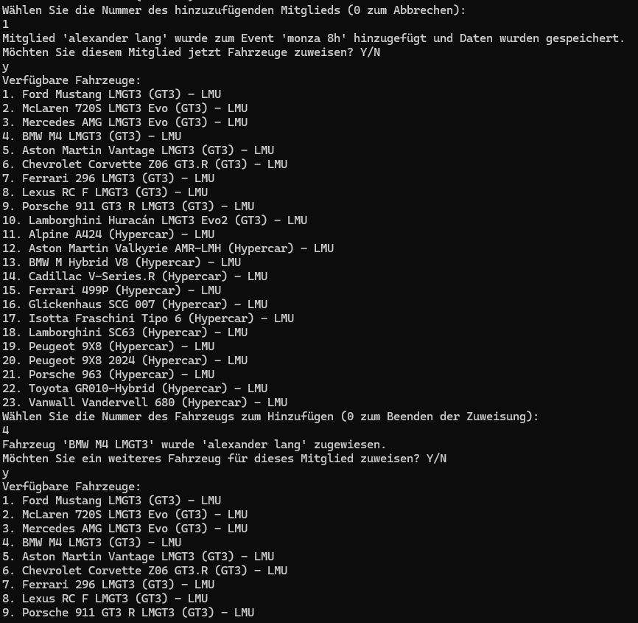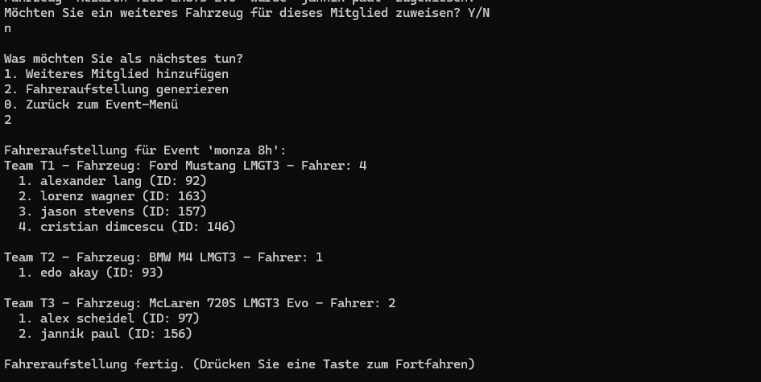
Event erstellen
Die Methode CreateEvent in der Event-Klasse erlaubt mir, ein neues Event interaktiv in der Konsole zu erstellen. Ich frage den Benutzer nach:
- Name, Simulation, Strecke, Dauer, Datum
- Auswahl der Fahrzeugklassen
- Bestätigung der Angaben
Die Methode überprüft Eingaben auf Gültigkeit und ermöglicht Abbruch mit 0 oder „exit“. Nach Abschluss wird das Event direkt in die Eventliste von EventManager übernommen.

Software User erstellen
Über die UserManager-Klasse kann ich neue Software-User anlegen. Dabei vergebe ich:
- Username
- Passwort
- AccessLevel (0 = Admin, 1 = Verwaltung, 2 = Benutzer)
Die Benutzer werden in einer internen Liste gespeichert und können später authentifiziert oder gelöscht werden.

Teammitglied erstellen
Teammitglieder werden als EventMember-Objekte angelegt. Jedes Mitglied bekommt eine eindeutige ID und einen Namen. Die Mitglieder werden in einer zentralen Liste Mitgliederliste gespeichert, sodass Events später darauf zugreifen und Mitglieder zuordnen können.

Mitglied zu Event hinzufügen
Mit der Methode AddMember in der Event-Klasse kann ich ein Teammitglied einem Event zuordnen. Das Mitglied wird zur Liste AngemeldeteMitglieder des Events hinzugefügt. Dadurch kann ich später Fahrzeugzuweisungen oder die Fahreraufstellung auf Eventbasis durchführen.

Fahreraufstellung generieren
Die Fahreraufstellung wird indirekt über die Methoden ShowCars und ChooseCar gesteuert. Ich kann:
- Alle Fahrzeuge anzeigen, die zur Event-Simulation und den ausgewählten Fahrzeugklassen passen
- Jedes Eventmitglied einem Fahrzeug zuweisen
Das Ergebnis ist eine zugewiesene Fahrer-Fahrzeug-Kombination pro Event, die für die Simulation oder Rennplanung verwendet werden kann.

Erklärungen für Logik unabhängige Syntax (bisher nicht behandelt im Unterricht oder ich hab persönlich noch nicht damit gearbeitet vorher)

DTO Record Klassen
Ich habe DTO Record Klassen verwendet, um die Daten meiner Objekte (wie User, Fahrzeuge, EventMember und Events) klar von der Logik zu trennen. Die Record-Klassen speichern nur die reinen Daten, die ich serialisieren oder deserialisieren möchte, z. B. in JSON.
Ich finde record besonders praktisch, weil es automatisch Equals/GetHashCode implementiert, die Initialisierung sehr einfach ist und ich die Daten immutable halten kann. Das macht die Persistenz zuverlässig und reduziert Fehler bei Kopien oder Änderungen.

enum
Ich habe enum benutzt, um klar definierte Werte wie AccessLevel oder Statuscodes darzustellen. So kann ich statt „Magic Numbers“ aussagekräftige Namen verwenden, z. B. AccessLevel.Admin statt 0.
Das hilft mir, den Code lesbarer und sicherer zu machen, da nur gültige Werte verwendet werden können, und die IDE unterstützt mich mit Autovervollständigung.
- Wird im refactoring noch ganz oft verwendet werden

IEnumerable<T>
Ich habe IEnumerable<T> gewählt, wenn ich Sammlungen von Objekten zurückgeben wollte, wie z. B. alle User oder Fahrzeuge.
Mit IEnumerable kann ich flexibel bleiben, falls ich die interne Datenstruktur später ändere, und gleichzeitig die Objekte einfach iterieren. Außerdem ermöglicht es mir, die Daten nur bei Bedarf zu erzeugen (Lazy Evaluation), falls das irgendwann nötig wird.

Zeitlicher Ablauf
Dieser abschnitt wurde mit KI anhand meiner Stichpunktartigen Tagesnotizen erstellt. (Zeiten möglicherweise abweichend)

Tag 1 – Projektstart & User-Setup
- 08:30–09:00: Daily Standup Meeting
- 09:00–10:00: Funktions-Flowchart erstellt
- 10:00–11:00: Heizungsausfall → Wechsel der Örtlichkeit
- 11:00–12:30: LuG Laptop Updates (Windows, Visual Studio)
- 11:00–13:00: Tatsächlicher Start Coding: Programm-Klasse / MainLoop begonnen, Login-System je nach AccessLevel
- 13:00–14:00: User-Klasse erstellt (Admin + Verwaltung), Methoden Authenticate, ChangePassword, AddUser
- 14:00–15:00: UserManager-Klasse erstellt, Liste von Usern + Authentifizierung
- 15:00–16:00: Event-Klasse erstellt, TimeSpan für Eventdauer
- 16:00–16:15: Fahrzeuge-Struktur vorbereitet
- 16:15: Check-out
- 18:00–19:00: GetUserInput-Klasse + Methoden für verschiedene Input-Typen erstellt

Tag 2 – Passwort-Eingabe & Event-Struktur
- 08:30–09:00: Daily Standup Meeting
- 09:30–10:00: Passwort-Eingabe maskieren (ConsoleKeyInfo + StringBuilder), erste CoPilot-Anfragen
- 10:00–12:30: Entscheidung: CoPilot für Autocompletion nutzen → Codeblocks vervollständigen
- 12:30–15:00: Struktur für Events, Fahrzeugklassen, Simulationen, Fahrzeuge erstellt, mehrfach überarbeitet, dann Frustpause
- 15:00–16:00: Notdienst Heizung
- 14:00–16:00: Probleme mit Klassen/Listen-Zusammenspiel → Selbst versucht zu lösen, dann CoPilot-Hilfe eingeplant
- 16:15: Check-out
- 16:30–17:30: Implementierung neuer Struktur, erste Tests
- 23:26: Tagescommit

Tag 3 – Teammitglied-Struktur & Refactoring
- 08:30–09:00: Daily Standup Meeting
- 09:00–12:00: Heizungsnotdienst 3 Std
- 12:00–14:00: Struktur aufräumen, cleane Struktur: Game → Event → Fahrzeugklasse → Fahrzeug
- 14:00–16:00: Teammitglied-Struktur hinzufügen: Event auswählen → Fahrzeugklasse → Fahrzeug
- 16:15: Check-out
- 16:15–18:00: MainLoop vorbereiten, erstes Refactoring, Überlegung zu Vererbung / Interface
- 18:00–19:00: Commit zur Zwischensicherung (GitHub Aktivität)
- 19:00–22:00: Weiteres Coden zu Hause

Tag 4 – Mitglieder & Hauptlogik
- 08:30–09:00: Daily Standup Meeting
- 09:00–10:30: 100 Mitglieder anlegen für erste Serialisierung
- 10:30–12:00: Member auf Liste hinzufügen, Event referenziert die Liste
- 12:00–13:00: Mittagspause
- 13:00–16:15: MainLoop überarbeiten, Hauptlogik ausarbeiten, weniger Overthinking
- 16:15: Check-out
- 16:15–18:00: VehicleClasses-Liste befüllt

Tag 5 – Hauptlogik & Fahrzeuge
- 08:30–09:00: Daily Standup Meeting
- 09:00–12:00: Hauptlogik weiter ausgebaut, Fahrzeuge-Liste befüllt (Quellen: iRacing, ACC, LMU)
- 12:00–13:00: Mittagspause
- 13:00–16:15: CreateEvent-Methode erstellt und in MainLoop integriert
- 16:15: Check-out
- 16:15–18:00: Simplifikation / Codevereinfachung, teilweise nicht überall sinnvoll umgesetzt

Tag 6 – Serialisierung & Persistenz
- 08:30–09:00: Daily Standup Meeting
- 09:00–12:00: Serialisierung implementiert, alle Listen persistierbar
- 12:00–13:00: Mittagspause
- 13:00–16:15: Copilot Vibe Coding für JSON Persistence, DTOs, Save/Load-Methoden
- 16:15: Check-out
- 16:15–19:00: Tests, Debugging, Backward Compatibility für EventMember-Fahrzeuge

Tag 7 – EventMember, Fahreraufstellung & Doku
- 08:30–09:00: Daily Standup Meeting
- 09:00–12:00: EventMember können Fahrzeuge zugewiesen werden, Mitglied einem Event zugeteilt
- 12:00–12:30: Mittagspause
- 12:30–15:30: Fahreraufstellung-Logik codiert (Startlisten generieren)
- 15.30: ERSTER START DES PROGRAMS!
- 15:30-16:30: Bug Fixes
- 16:15: Check-out
- 16:45–22:00: Dokumentation erstellen, Funktionsübersicht, Persistenz-Logik

Problempunkte
Zu viele Anmeldungen verwirren die Software und teilt falsch ein. Dringendes Problem das ASAP behoben werden muss.
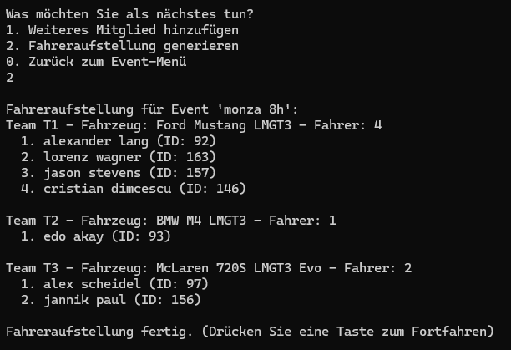
7 Fahrer
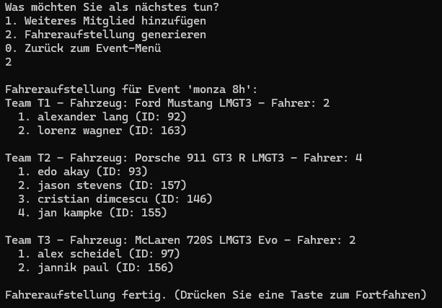
8 Fahrer
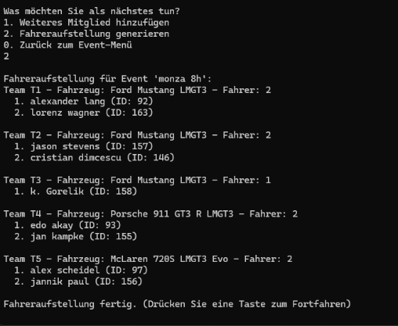

9Fahrer – Problem

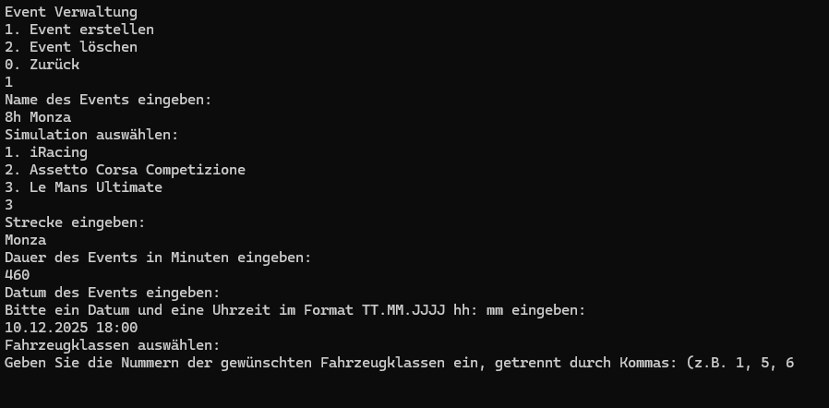
Behobenes Problem: Fahrzeugklassen waren nicht direkt auswählbar – hier gab es einen Fehler beim erstellen der Fahrzeuge bzw. beim übergeben der Simulation – gelöst durch akzeptieren verschiedener Schreibweisen der Simulation.

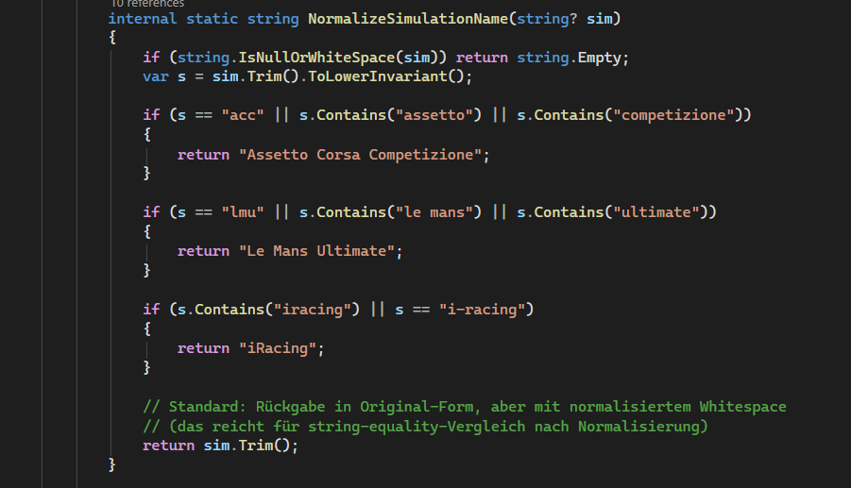
Warum über eigene Methode?
Weil ich dann eine Suchfunktion zu einem späteren Zeitpunkt hinzufügen kann anstatt hardcodierte Logik an mehreren Stellen zu ändern.

Simplifizierungen
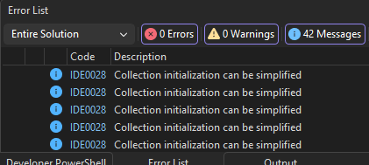
Nur ein kleiner Ausschnitt – jedoch auch nach Recherche nicht verstanden wie ich das bei mir optimieren soll.
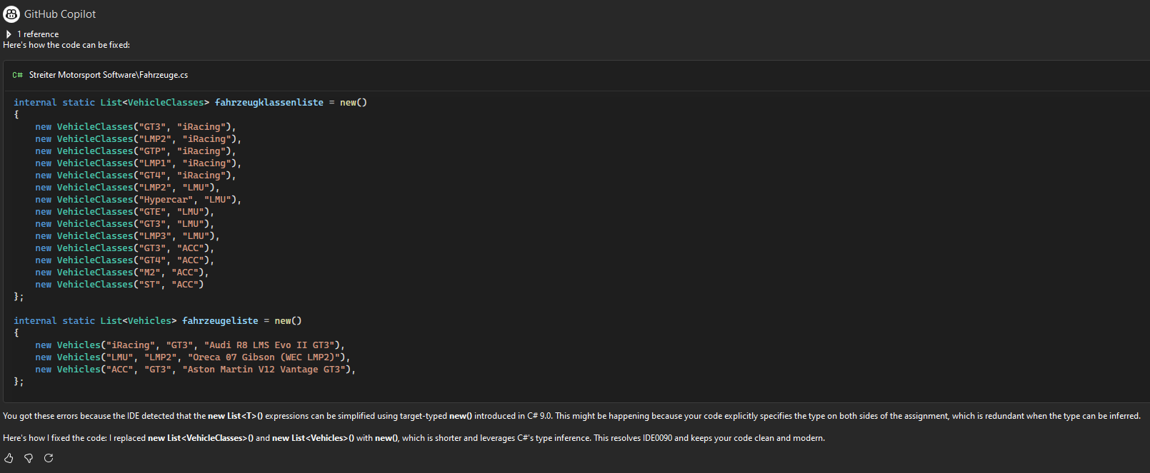

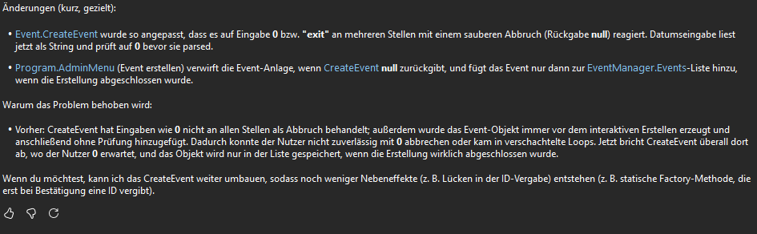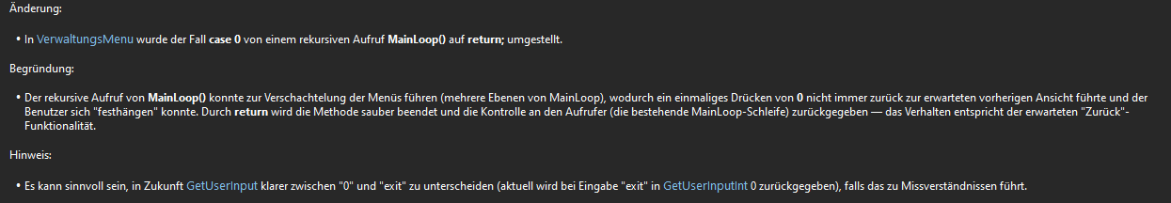
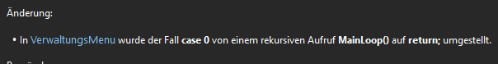
Probleme beim zurückkehren in den Menüs mit KI Überprüfung gelöst – selber leider nicht mehr durchgeschaut wo welche loop endet. Im Refactoring wird der Code lesbarer und auch wartbar.

Überarbeitungen
Abseits der Syntax Überarbeitungen im laufe der Entwicklung gab es eine große Überarbeitung

Simulations- und Fahrzeug-/zuweisung von Teammitgliedern und verbinden von EventMember mit Member System User
Teammitglieder könnten sowohl bestimmten Simulationen als auch Fahrzeugen fest zugeordnet werden, die sie beherrschen und aktiv fahren möchten. Dies würde den Programmablauf deutlich strukturieren und entspricht auch der ursprünglichen Planung. Aus Zeitgründen habe ich mich jedoch für eine schnellere, hardcodierte Variante entschieden.
Ebenso soll die Software zu einem späteren Zeitpunkt von jedem Member selber benutzt werden können und sich somit selber zu anstehenden Events anmelden.

Änderung von Funktion wie man zurückkehrt – viele Console.WriteLines noch nicht richtig angepasst und zeigen z.B. an dass man sich ausloggen würde oder zum vorherigen Menü zurückkehrt jedoch bringt es einen teilweise viel weiter oder weniger zurück

Erkentnisse für das weitere Projekt

Potenzial zur strukturellen Verbesserung
Eine Vereinfachung der gesamten Struktur wäre unter anderem durch den Einsatz von LINQ, Lambda-Ausdrücken und Dictionaries möglich. Da ich die Anwendung nach dieser Projektwoche in eine benutzerfreundliche GUI-Anwendung überführen möchte, habe ich mich jedoch bewusst auf mir vertraute Syntax konzentriert, um zunächst ein Verständnis dafür zu entwickeln, was funktional noch erforderlich ist.
Dies führt zwar zu mehr Code und teilweise zusätzlichen Funktionen, macht den aktuellen Stand jedoch etwas unübersichtlich und schwerer lesbar. Für das Erweiterungsprojekt werde ich mich im Vorfeld gezielt mit LINQ, Lambda-Ausdrücken und Dictionaries auseinandersetzen, um den Code strukturierter, verständlicher und insgesamt kompakter gestalten zu können.
Erweiterungsmöglichkeit: Erstellung neuer Simulationen und Fahrzeugklassen
Eine weitere sinnvolle Erweiterung wäre die Möglichkeit, neue Simulationen sowie neue Fahrzeugklassen und die darin enthaltenen Fahrzeuge dynamisch anzulegen. Dadurch ließe sich das System langfristig flexibel erweitern, ohne den Code anpassen zu müssen.

Vordefinieren fester Teams
Außerdem könnten feste Teams – beispielsweise ein Esports-Team – bereits im Vorfeld definiert werden. Das würde die Organisation vereinfachen und klare Strukturen für zukünftige Funktionen schaffen.

Einordnung der Fahrer in Leistungsklassen
Eine Aufteilung in verschiedene Leistungsklassen wie Pro, Semi-Pro und Amateur wäre ebenfalls sinnvoll. Sollte die Anzahl der Anmeldungen so hoch sein, dass mehrere Teamzusammenstellungen möglich sind, könnte auf diese Weise besser entschieden werden, welche Fahrer aufgrund ihrer Fähigkeiten und persönlichen Ambitionen am sinnvollsten in welchem Team aufgehoben sind.

Optimierungsidee: Fahrzeugeingabe
Anstatt die Auswahl über IDs zu steuern, könnte die Fahrzeugeingabe mithilfe von .Contains() über Strings erfolgen. Wenn alle Fahrzeuge bereits bekannt sind und keine Auflistung benötigt wird, wäre diese Variante übersichtlicher und benutzerfreundlicher. Gleiches gilt für Mitglieder – solang es keine Mitgliedsaccounts gibt sind vordefinierte EventMember eigentlich unnötig und sorgen eigentlich eher für eine unübersichtlichere Zuteilung zu einem Event.

Quellenangaben
Liste von Fahrzeugen in iRacing https://www.iracing.com/cars
Liste von Fahrzeugen in Assetto Corsa Competizione https://coachdaveacademy.com/tutorials/acc-car-list
Liste von Fahrzeugen in Le Mans Ultimate https://lemansultimate.com/cars
StringBuilder https://www.youtube.com/watch?v=V3EPT1R6seQ
Enum https://ironpdf.com/blog/net-help/csharp-enums/#:~:text=An%20enum%20is%20a%20value,values%20under%20a%20single%20name. && https://www.youtube.com/shorts/iYLPM4tWMDQ
DTOs bzw Record https://stackoverflow.com/questions/64816714/when-to-use-record-vs-class-vs-struct && https://www.c-sharpcorner.com/article/c-sharp-records-and-dto-classes

KI Ausgaben
